Федеральное государственное автономное образовательное учреждение высшего образования «Национальный исследовательский университет ИТМО»
Факультет программной инженерии и компьютерных технологий

Основы программной инженерии
Лабораторная работа №1
Вариант 409295

Выполнила:
Павличенко Софья Алексеевна, Р3215

Проверила:
Харитонова Анастасия Евгеньевна

Санкт-Петербург 2025г.
Оглавление

Задание 3
Software Requirements Specification (Спецификация требований к продукту) 4
1. Introduction (Введение) 4
1.1 Purpose 4
1.2 Scope (Область применения) 4
1.3 Definitions, Acronyms and Abbreviations (Определения и аббревиатуры) 4
1.4 References (Ссылки) 5
1.5 Overview (Обзор документа) 5
2. Overall Description (Общее описание) 5
2.2 User characteristics (Описание пользователей) 5
2.3 Assumptions and dependencies (Влияющие факторы и зависимости) 6
2.4 Сonstraints (Ограничения) 6
3. Specific Requirements (Спецификация требований) 7
3.1 Functionality (Функциональные требования) 7
3.2 Usability (Требования к удобству использования) 10
3.3 Reliability (Требования к надежности) 11
3.4 Performance (Требования к производительности) 12
3.5 Interfaces (Интерфейсы) 12
3.5.1 User Interfaces (Пользовательские интерфейсы) 12
3.5.3 Software Interfaces (Программные интерфейсы) 12
3.5.4 Communications Interfaces (Сетевые интерфейсы) 12
3.6 Licensing Requirements (Требования к лицензированию) 13
4. Risk Analysis (Анализ рисков) 13
5. Precedents (Преценденты) 13
6. Use Case Diagram (Диаграмма прецедентов) 17
Заключение 19

Задание

Составить список требований, предъявляемых к разрабатываемому веб-сайту (в соответствии с вариантом). Требования должны делиться на следующие категории:
- Функциональные.
  - Требования пользователей сайта.
  - Требования владельцев сайта.
- Нефункциональные.
Требования необходимо оформить в соответствии с шаблонами RUP (документ SRS - Software Requirements Specification). Для каждого из требований нужно указать его атрибуты (в соответствии с методологией RUP), а также оценить и аргументировать приблизительное количество часов, требующихся на реализацию этого требования.
Для функциональных требований нужно составить UML UseCase-диаграммы, описывающие реализующие их прецеденты использования.

Веб-сайт: Satom.ru - бизнес каталог товаров и услуг России - https://satom.ru/

Software Requirements Specification
(Спецификация требований к продукту)

1. Introduction (Введение)

1.1 Purpose
Цель этого документа – формулирование функциональных и нефункциональных требований, описание прецедентов, а также выделение актеров, требующихся для разработки системы. Документ можно рассматривать как соглашение между заказчиком и исполнителем о продукте, который должен быть разработан.

1.2 Scope (Область применения)
Документ описывает требования к веб-платформе Satom.ru – онлайн-каталогу товаров и услуг, предназначенному для размещения поставщиков/производителей и интернет-магазинов своих товаров и услуг и поиск и приобретение их покупателями. Система предоставляет возможности управления товарами, взаимодействия между пользователями и оформления заказов. В функционал платформы не входят обработка платежей и логистика.

1.3 Definitions, Acronyms and Abbreviations (Определения и аббревиатуры)
- Каталог – структурированная база данных товаров и услуг, размещённых поставщиками на платформе.
- Система – веб-платформа Satom.ru, предназначенная для размещения и поиска товаров и услуг.
- Личный кабинет – персональная страница пользователя, где он может управлять своими заказами, товарами (для продавцов), сообщениями и данными.
- Заказ – заявка на приобретение товара или услуги, оформляемая покупателем и обрабатываемая продавцом.
- Продавец – зарегистрированный пользователь, размещающий товары и услуги на платформе и взаимодействующий с покупателями.
- Покупатель – зарегистрированный пользователь, оформляющий заказы через платформу и взаимодействующий с продавцами.
- Избранное – список товаров, сохраненных пользователем для быстрого доступа в будущем.
- История просмотров – перечень товаров, карточки которых пользователь открывал ранее.
- Корзина – виртуальный список товаров, выбранных пользователем для последующего оформления заказа.
- AMP (Accelerated Mobile Pages) – технология ускоренной загрузки страниц на мобильных устройствах, разработанная Google.
- Intarget – внутренний инструмент платформы для целевого трафика с оплатой за клик, позволяющий продавцам продвигать свои товары в каталоге.
- Пиксель VK – инструмент для сбора данных о посетителях сайта и последующего использования их в настройке таргетированной рекламы во ВКонтакте.
- Сайт-витрина – отдельный интернет-магазин, созданный продавцом с использованием конструктора платформы, имеющий уникальный домен или поддомен и предоставляющий возможность демонстрации товаров и управления заказами.

1.4 References (Ссылки)
- Satom.ru – официальный сайт: https://satom.ru/
- Пользовательское соглашение: https://satom.ru/user-agreement/
- Правила платформы: https://satom.ru/rules/
- Политика возврата: https://satom.ru/refund-policy/

1.5 Overview (Обзор документа)
Следующий раздел, Overall Description, представит общее описание разрабатываемого продукта, включая его основные функции, ограничения и зависимости на высоком уровне.
Третий раздел, Specific Requirements, включает детальное описание функциональных и нефункциональных требований к системе, таких как удобство использования, безопасность и надёжность. Также в этом разделе приведены технологии, инструменты разработки и другие аспекты, необходимые для реализации системы.
Этот документ служит основой для всех участников проекта, обеспечивая единое понимание требований к разработке платформы.

2. Overall Description (Общее описание)

2.1 Product functions (Функциональность продукта)
Разрабатываемая система должна предоставлять каталог товаров и услуг, позволяя пользователям искать предложения и просматривать их характеристики. Для зарегистрированных пользователей также должны быть доступны приобретение, размещение и продажа товаров и услуг.

2.2 User characteristics (Описание пользователей)
Система должна поддерживать пять классов пользователей:
- Неавторизованные пользователи – могут просматривать каталог товаров и услуг, использовать поиск и фильтры, изучать карточки товаров, контактную информацию продавцов, добавлять товары в корзину и избранное, а также оставлять отзывы о каталоге. Они также могут начать оформление заказа, однако при его завершении система автоматически создает учетную запись на основе введенных данных.
- Авторизованные покупатели – имеют все полномочия неавторизованного пользователя, а также могут отслеживать свои заказы, оставлять отзывы и оценки о товарах и продавцах, просматривать историю просмотров, общаться с продавцами и управлять своими заказами через личный кабинет.
- Авторизованные продавцы – имеют все полномочия неавторизованного пользователя, а также могут размещать и редактировать товары и услуги, управлять заказами, общаться с покупателями, настраивать условия оплаты и доставки, а также просматривать аналитику просмотров и заказов.
- Модераторы – следит за соблюдением правил, выполняет модерацию контента, контролирует соответствие размещаемых товаров и услуг правилам платформы, управляет пользователями (предупреждения, блокировки).
- Администрация платформы – имеют все полномочия модератора, управляет настройками и структурой сайта, назначает модераторов, отвечает за техническое функционирование.

2.3 Assumptions and dependencies (Влияющие факторы и зависимости)
- Сайт предполагает, что пользователи прочитали и согласились с Пользовательским соглашением, Правилами платформы и Политикой возврата перед началом использования.
- Сайт предполагает, что пользователи обладают базовыми навыками работы с веб-браузером, компьютером или смартфоном.
- Пользователи несут ответственность за корректность предоставляемых контактных данных, так как они используются продавцами для связи и доставки заказов.
- Сайт предполагает, что пользователи понимают основные принципы онлайн-покупок, включая процесс оформления заказа, взаимодействие с продавцами и использование личного кабинета.
- Все вопросы, касающиеся условий доставки, возврата и гарантии, должны уточняться у конкретного продавца, поскольку Satom.ru является платформой, а не единым интернет-магазином.
- Зависимость от служб доставки. Платформа не осуществляет доставку товаров, а только предоставляет техническую возможность для продавцов указывать доступные варианты доставки.
- Зависимость от решений продавцов. Продавцы самостоятельно устанавливают ассортимент, цены, условия оплаты, доставки и возврата товаров.
- Зависимость от работы внешних сервисов. Корректное функционирование платежных систем, SMS-уведомлений и других интегрированных сервисов может влиять на удобство использования платформы.
- Зависимость от технической инфраструктуры. Корректная работа платформы зависит от стабильности серверов, хостинга и интернет-соединения у пользователей.

2.4 Сonstraints (Ограничения)
- Платформа не является продавцом и не несет ответственности за качество товаров, условия доставки и выполнения обязательств продавцами.
- Все финансовые операции проходят через сторонние платежные системы, и Satom.ru не обрабатывает платежи напрямую.
- Доставка товаров не осуществляется самой платформой. Продавец выбирает доступные сторонние сервисы доставки, и условия зависят от их правил.
- Доступ к системе возможен только через поддерживаемые веб-браузеры и мобильные устройства, указанные в технических требованиях.
- Администрация платформы и модераторы могут ограничивать или блокировать доступ к аккаунтам при нарушении правил использования.
- Некоторая функциональность (например, управление заказами, аналитика, размещение товаров) доступна только зарегистрированным пользователям.

3. Specific Requirements (Спецификация требований)

3.1 Functionality (Функциональные требования)
№ | Требование | Приоритетность | Трудоемкость (человеко-час) | Стабильность
Требования для пользователей сайта
3.1.1 | Система должна предоставлять возможность пользователям просматривать каталог товаров и услуг. | 10 | 120 | Высокая
3.1.2 | Система должна предоставлять возможность пользователям искать товары и услуги по ключевым словам. | 10 | 100 | Высокая
3.1.3 | Система должна предоставлять возможность неавторизованным пользователям использовать фильтры. | 9 | 80 | Высокая
3.1.4 | Система должна предоставлять возможность просматривать варианты товаров в товарной карточке. | 8 | 90 | Средняя
3.1.5 | Система должна предоставлять возможность добавлять товары в корзину и начинать оформление заказа. | 10 | 150 | Высокая
3.1.6 | Система должна автоматически регистрировать пользователя при оформлении заказа. | 7 | 180 | Средняя
3.1.7 | Система должна позволять пользователям оставлять отзывы о платформе. | 6 | 60 | Средняя
3.1.8 | Система должна предоставлять доступ к полной информации о товарах и продавцах. | 10 | 40 | Высокая
3.1.9 | Система должна предоставлять доступ к контактной информации владельцев платформы. | 5 | 20 | Высокая
3.1.10 | Система должна предоставлять пользователям доступ к разделу справки. | 4 | 50 | Средняя
3.1.11 | Система должна поддерживать возможность оформления заказа разными способами. | 9 | 140 | Высокая
3.1.12 | Система должна предоставлять возможность авторизованным пользователям обмениваться сообщениями друг с другом. | 8 | 110 | Средняя
Требования для покупателей сайта
3.1.13 | Система должна предоставлять покупателям доступ к личному кабинету. | 10 | 150 | Высокая
3.1.14 | Система должна предоставлять возможность редактировать и отменять заказы. | 9 | 130 | Средняя
3.1.15 | Система должна отображать покупателям ранее просмотренные товары. | 7 | 50 | Средняя
3.1.17 | Система должна предоставлять покупателям возможность добавлять товары в избранное. | 8 | 40 | Средняя
3.1.18 | Система должна позволять покупателям отслеживать статус своих заказов. | 9 | 80 | Высокая
3.1.20 | Система должна позволять авторизованным пользователям регистрировать свою компанию. | 6 | 150 | Средняя
Требования для продавцов сайта
3.1.21 | Система должна позволять продавцам публиковать и редактировать товары. | 10 | 150 | Высокая
3.1.22 | Система должна предоставлять продавцам возможность управлять своими заказами. | 9 | 160 | Высокая
3.1.24 | Система должна позволять продавцам настраивать способы доставки и оплаты. | 7 | 100 | Средняя
3.1.25 | Система должна предоставлять продавцам доступ к аналитике по продажам. | 8 | 180 | Средняя
3.1.26 | Система должна позволять продавцам редактировать информацию о своей компании. | 6 | 60 | Средняя
3.1.27 | Система должна поддерживать импорт до 20 000 товаров из файлов установленного формата. | 5 | 80 | Низкая
3.1.28 | Система должна предоставлять возможность массового изменения цен. | 7 | 60 | Средняя
3.1.29 | Система должна предоставлять продавцам доступ к инструментам маркетинга. | 6 | 160 | Средняя
3.1.30 | Система должна предоставлять возможность использования пикселя VK. | 4 | 80 | Низкая
3.1.31 | Система должна поддерживать интеграцию с внешними службами доставки, оплаты и кредитования. | 8 | 200 | Средняя
3.1.32 | Система должна предоставлять возможность продвигать товары внутри каталога. | 7 | 180 | Средняя
3.1.34 | Система должна автоматически рассчитывать и применять налоговые ставки. | 8 | 130 | Средняя
3.1.35 | Система должна позволять продавцам создавать отдельный сайт (витрину). | 6 | 300 | Низкая
3.1.36 | Система должна предоставлять доступ к персональному менеджеру и поддержке. | 6 | 80 | Средняя
Требования администратора и модератора сайта
3.1.37 | Система должна позволять модератору сайта управлять пользователями. | 9 | 150 | Высокая
3.1.38 | Система должна предоставлять администратору и модератору сайта доступ к управлению контентом. | 8 | 160 | Средняя
3.1.39 | Система должна предоставлять администратору сайта инструменты мониторинга активности. | 8 | 180 | Средняя

3.2 Usability (Требования к удобству использования)
№ | Требование | Приоритетность | Стабильность
3.2.1 | Система должна обеспечивать интуитивно понятный интерфейс, соответствующий стандартам удобства использования (ISO 9241-210) и доступности (WCAG), с логичным расположением элементов, минимизацией кликов, предсказуемостью действий и обеспечением обратной связи с пользователем, доступным для пользователей с разным уровнем технической подготовки. | 9 | Высокая
3.2.2 | Время, необходимое для обучения нового пользователя базовым операциям (поиск товара, оформление заказа), не должно превышать 15 минут. | 8 | Средняя
3.2.3 | Время, необходимое для обучения продавца работе с функционалом управления магазином (добавление товара, редактирование, обработка заказов), не должно превышать 60 минут. | 7 | Средняя
3.2.4 | Среднее время выполнения типовых операций:  • Поиск и фильтрация товаров — не более 5 секунд;  • Добавление товара в корзину — не более 3 секунд;  • Оформление заказа — не более 2 минут;  • Публикация нового товара для продавца — не более 5 минут. | 10 | Средняя
3.2.5 | Система должна предоставлять адаптивный дизайн для корректного отображения на устройствах с различными разрешениями экрана (десктоп, планшет, мобильные устройства). | 9 | Высокая
3.2.6 | Система должна предоставлять справочную информацию и инструкции по работе с основными функциями (включая текстовые руководства) в разделе "Помощь". | 7 | Высокая
3.2.7 | Количество действий пользователя для выполнения основных задач (поиск товара, оформление заказа) не должно превышать 5 шагов. | 8 | Средняя
3.2.8 | Время отклика интерфейса на действия пользователя (например, загрузка страницы, обработка формы) не должно превышать 2 секунд при нормальной загрузке системы, предполагающей обработку не более 500 запросов в секунду. | 10 | Высокая
3.2.9 | Система должна включать функции доступности (например, поддержку экранных дикторов и навигацию с клавиатуры) для пользователей с ограниченными возможностями. | 6 | Средняя
3.2.10 | Система должна предоставлять возможность просмотра AMP-страниц. | 6 | Средняя

3.3 Reliability (Требования к надежности)
№ | Требование | Приоритетность | Стабильность
3.3.1 | Система должна обеспечивать доступность не менее 99.5% в месяц, исключая регламентные работы. | 10 | Высокая
3.3.2 | Среднее время восстановления работоспособности системы после критического сбоя не должно превышать 2 часа. | 9 | Среднее
3.3.3 | Среднее время между возникновением критических ошибок должно быть не менее 5000 часов. | 8 | Среднее
3.3.4 | Система должна автоматически выполнять резервное копирование данных не реже одного раза в сутки. | 8 | Средняя
3.3.6 | Система должна корректно обрабатывать до 5 000 (при пиковой загрузке) одновременных запросов без ухудшения производительности. | 9 | Средняя
3.3.7 | Система должна сохранять целостность данных при любых отказах, включая внезапное отключение питания или сбой сети. | 10 | Высокая

3.4 Performance (Требования к производительности)
№ | Требование | Приоритетность | Стабильность
3.4.1 | Система должна обеспечивать среднее время отклика на запросы пользователя не более 2 секунд при стандартной нагрузке. | 10 | Высокая
3.4.2 | Система должна обрабатывать не менее 500 одновременных пользовательских сессий без снижения производительности. | 9 | Средняя
3.4.3 | Система должна поддерживать обработку не менее 100 запросов в секунду при пиковых нагрузках. | 9 | Средняя
3.4.4 | Система должна обеспечивать время генерации страниц не более 1 секунды для 90% запросов. | 8 | Средняя
3.4.5 | Использование оперативной памяти сервером не должно превышать 70% от общей доступной ёмкости при стандартной нагрузке. | 8 | Средняя

3.5 Interfaces (Интерфейсы)

3.5.1 User Interfaces (Пользовательские интерфейсы)
Система должна предоставлять адаптивный веб-интерфейс, доступный через современные браузеры с поддержкой HTML, CSS и JavaScript, который корректно отображается на устройствах с различными разрешениями экрана, соответствует принципам удобства использования и обеспечивает интуитивную навигацию для всех категорий пользователей.
3.5.2 Hardware Interfaces (Аппаратные интерфейсы)
Система должна корректно функционировать на стандартных серверных платформах.

3.5.3 Software Interfaces (Программные интерфейсы)
Система должна поддерживать интеграцию с внешними платежными шлюзами и службами доставки через API.

3.5.4 Communications Interfaces (Сетевые интерфейсы)
Система должна поддерживать взаимодействие через HTTP/HTTPS и REST API для обмена данными с внешними сервисами.

3.6 Licensing Requirements (Требования к лицензированию)
Система распространяется под закрытой лицензией и доступна для использования только в рамках платформы Satom.ru. Все сторонние библиотеки и фреймворки должны иметь лицензии, совместимые с коммерческим использованием.

4. Risk Analysis (Анализ рисков)

№ | Риск | Тип | Вероятность | Масштаб потерь
1 | Критический сбой в работе системы | Технический | Низкая | Значительный
2 | Потеря данных при отказе базы данных | Технический | Низкая | Значительный
3 | Низкая посещаемость из-за устаревшего интерфейса | Бизнес-риск | Низкая | Средний
4 | Сбой в работе ключевых платёжных систем | Технический | Средняя | Значительный
5 | Нехватка разработчиков для сопровождения проекта | Ресурсный | Очень низкая | Средний
6 | Изменение законодательства, влияющее на деятельность системы | Политический | Средняя | Значительный
7 | Длительное время восстановления после критических сбоев | Технический | Средняя | Значительный
8 | Конкуренция и потеря значительной доли рынка | Бизнес-риск | Низкая | Средний
9 | Сложности с масштабированием при резком увеличении трафика | Технический | Средняя | Значительный
10 | Ошибки при интеграции с партнёрскими сервисами. | Технический | Средняя | Средний

5. Precedents (Прецеденты)
Прецедент: Оформление заказа покупателем
ID: 1
Краткое описание: Покупатель выбирает и оформляет заказ.
Главный актер: Авторизованный покупатель.
Предусловия: Покупатель авторизован и в корзине есть хотя бы один товар.
Основной поток:
- Покупатель переходит в корзину.
- Проверяет список товаров и их стоимость.
- Нажимает “Оформить заказ”.
- Выбирает способ доставки.
- Выбирает способ оплаты.
- Подтверждает оформление заказа.
- Система отправляет заказ в обработку и уведомляет покупателя.
Альтернативный поток:
- Если в личном кабинете отсутствуют обязательные данные покупателя, то он вводит их в соответствующую графу.
- Если доставка в выбранный регион невозможна, покупатель уведомляется и выбирает другой вариант.
- Если выбранный метод оплаты недоступен, система предлагает альтернативный способ.
Постусловия:
- Заказ успешно оформлен и передан на обработку.
- Покупатель получает уведомление о статусе заказа.

Прецедент: Отслеживание статуса заказа
ID: 2
Краткое описание: Покупатель отслеживает текущий статус своего заказа через личный кабинет.
Главный актер: Авторизованный покупатель.
Предусловия: Покупатель авторизован и имеет хотя бы один заказ.
Основной поток:
- Покупатель заходит в личный кабинет.
- Переходит в раздел "Мои заказы".
- Выбирает интересующий заказ.
- Система отображает статус.
Альтернативный поток: Если информация временно недоступна, система уведомляет пользователя и предлагает повторить позже.
Постусловия: Покупатель видит актуальный статус заказа и может отслеживать его изменения.

Прецедент: Добавление нового товара продавцом
ID: 3
Краткое описание: Продавец добавляет новый товар в свой магазин.
Главный актер: Авторизованный продавец.
Предусловия: Продавец авторизован.
Основной поток:
- Продавец открывает панель управления товарами.
- Нажимает "Добавить товар".
- Вводит информацию о товаре (название, описание, цена, фото и т. д.).
- Выбирает категории и настраивает варианты доставки и оплаты.
- Сохраняет товар и публикует его в каталоге.
Альтернативный поток:
- Если не заполнены обязательные поля, система уведомляет продавца.
- Если товар нарушает правила платформы, публикация отклоняется.
Постусловия:
- Новый товар отображается в каталоге и доступен покупателям или пользователь информирован о нарушении правил платформы.
- Продавец может редактировать или удалить товар.

Прецедент: Поиск товаров в каталоге
ID: 4
Краткое описание: Пользователь выполняет поиск товаров и услуг с использованием ключевых слов.
Главный актер: Пользователь (неавторизованный и авторизованный).
Предусловия: Каталог товаров доступен для поиска.
Основной поток:
- Пользователь переходит на главную страницу или в каталог.
- Вводит ключевое слово в строку поиска.
- Система отображает список товаров и услуг, соответствующих запросу.
- Пользователь просматривает результаты и переходит на страницу товара для детальной информации.
Альтернативный поток: Если товары не найдены, система отображает сообщение "По вашему запросу ничего не найдено" и предлагает решение проблемы.
Постусловия: Пользователь видит релевантные товары или получает уведомление об отсутствии результатов.

Прецедент: Регистрация пользователя как покупателя
ID: 5
Краткое описание: Пользователь регистрируется на платформе в качестве покупателя.
Главный актер: Незарегистрированный пользователь.
Предусловия: У пользователя нет активной регистрации на платформе.
Основной поток:
- Пользователь нажимает “Войти” на главной странице
- Выбирает “Регистрация покупателя”.
- Заполняет обязательные поля с электронной почтой и паролем.
- Система проверяет корректность данных и отображает подтверждение успешной отправки.
- Система регистрирует пользователя как покупателя и предоставляет доступ к личному кабинету.
Альтернативный поток: Если данные некорректны или неполны, система сообщает об этом и указывает на ошибки.
Постусловия: Пользователь зарегистрирован как покупатель и имеет доступ к соответствующим инструментам.

Прецедент: Регистрация пользователя как продавца
ID: 6
Краткое описание: Пользователь регистрируется на платформе в качестве продавца.
Главный актер: Незарегистрированный пользователь.
Предусловия: У пользователя нет активной регистрации на платформе.
Основной поток:
- Пользователь нажимает “Войти” на главной странице
- Выбирает “Начать продавать на Satom.ru”.
- Заполняет обязательные поля с электронной почтой и паролем.
- Заполняет обязательные поля с информацией о компании.
- Система проверяет корректность данных и отображает подтверждение успешной отправки.
- Система регистрирует пользователя как продавца и предоставляет доступ к личному кабинету и инструментам продавца.

Альтернативный поток: Если данные некорректны или неполны, система сообщает об этом и указывает на ошибки.
Постусловия: Пользователь зарегистрирован как продавец и имеет доступ к соответствующим инструментам.

Прецедент: Отправка сообщения от пользователя продавцу
ID: 7
Краткое описание: Авторизованный пользователь отправляет сообщение продавцу по заказанному товару..
Главный актер: Авторизованный пользователь.
Предусловия: Пользователь авторизован и имеет хотя бы один заказ.
Основной поток:
- Пользователь заходит в личный кабинет.
- Переходит в “Сообщения”.
- Заходит в чат с продавцом интересующего товара и пишет сообщение.
- Отправляет сообщение.
- Система уведомляет продавца о новом сообщении.
Альтернативный поток:
- Если сообщение не отправлено из-за ошибки соединения, система уведомляет пользователя о неудачной отправке и предлагает повторить попытку.
- Если продавец отключил возможность сообщений, система уведомляет пользователя о невозможности связи с данным продавцом.
Постусловия: Сообщение доставлено получателю и доступно для просмотра в разделе "Сообщения", пользователь и продавец могут продолжать общение в рамках диалога.

Прецедент: Регистрация покупателя как продавца
ID: 8
Краткое описание: Покупатель регистрируется на платформе в качестве продавца.
Главный актер: Авторизованный покупатель.
Предусловия: У покупателя нет активной регистрации как продавца.
Основной поток:
- Покупатель переходит в личный кабинет.
- Выбирает “Добавить компанию”.
- Заполняет обязательные поля с информацией о компании.
- Система проверяет корректность данных и отображает подтверждение успешной отправки.
- Система регистрирует покупателя как продавца и предоставляет доступ к инструментам продавца.
Альтернативный поток: Если данные некорректны или неполны, система сообщает об этом и указывает на ошибки.
Постусловия: Покупатель зарегистрирован как продавец и имеет доступ к соответствующим инструментам.

Прецедент: Просмотр “Избранных” покупателем
ID: 9
Краткое описание: Покупатель просматривает свои “Избранные” в личном кабинете.
Главный актер: Авторизованный покупатель.
Предусловия: Покупатель авторизован и имеет хотя бы один товар в “Избранных”.
Основной поток:
- Покупатель заходит в личный кабинет.
- Переходит в раздел "Избранное".
- Система отображает все товары, добавленные пользователем в “Избранное”.
Альтернативный поток: -.
Постусловия: Покупатель видит актуальный список “Избранных” товаров.

Прецедент: Просмотр недавно просмотренных товаров покупателем.
ID: 10
Краткое описание: Покупатель просматривает свои недавно просмотренные в личном кабинете.
Главный актер: Авторизованный покупатель.
Предусловия: Покупатель авторизован и просматривал за последнее время хотя бы один товар..
Основной поток:
- Покупатель заходит в личный кабинет.
- Переходит в раздел "Просмотренные".
- Система отображает все товары, просмотренные пользователем за последнее время..
Альтернативный поток: -.
Постусловия: Покупатель видит актуальный список недавно просмотренных товаров.

6. Use Case Diagram (Диаграмма прецедентов)
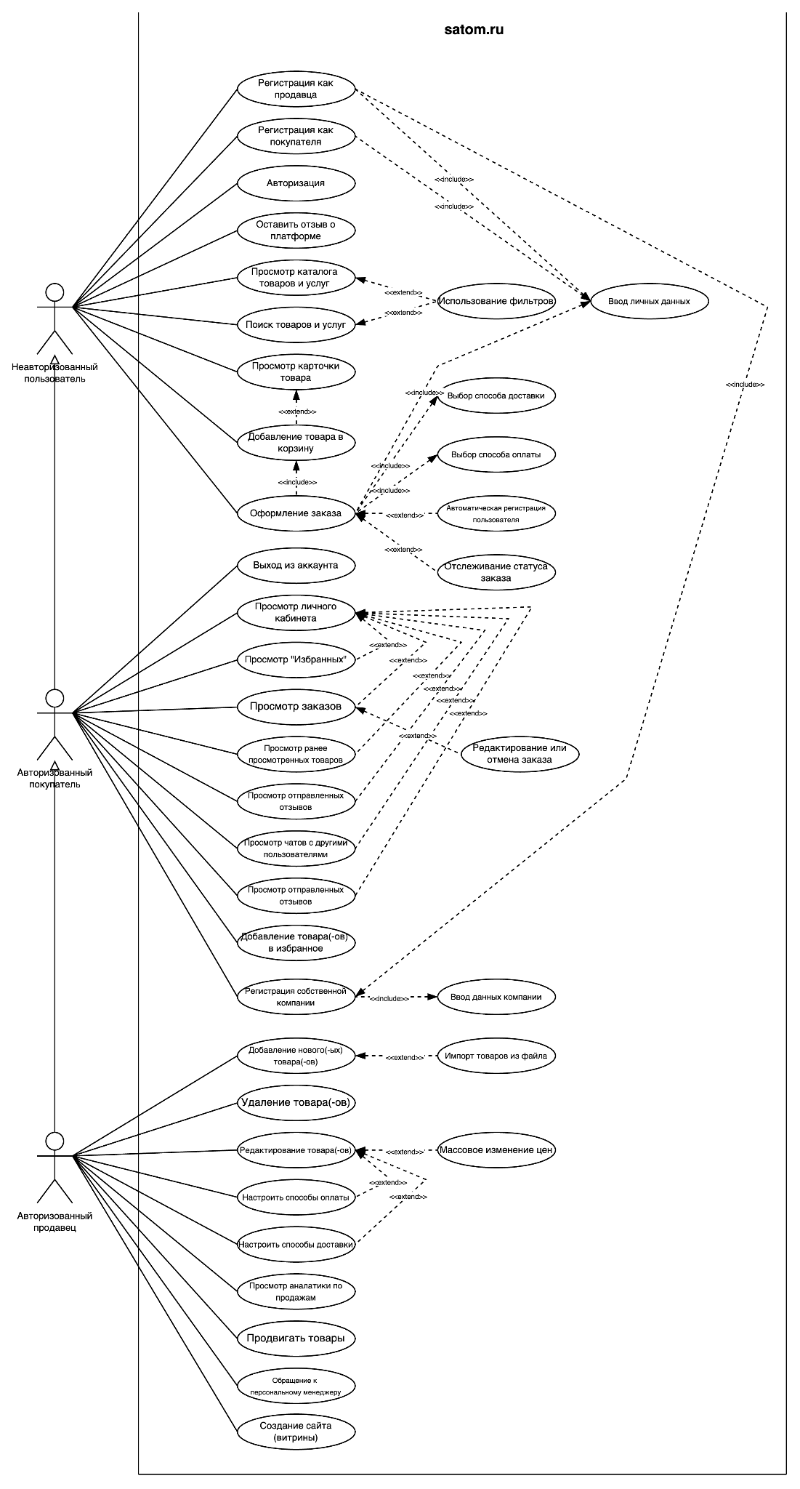
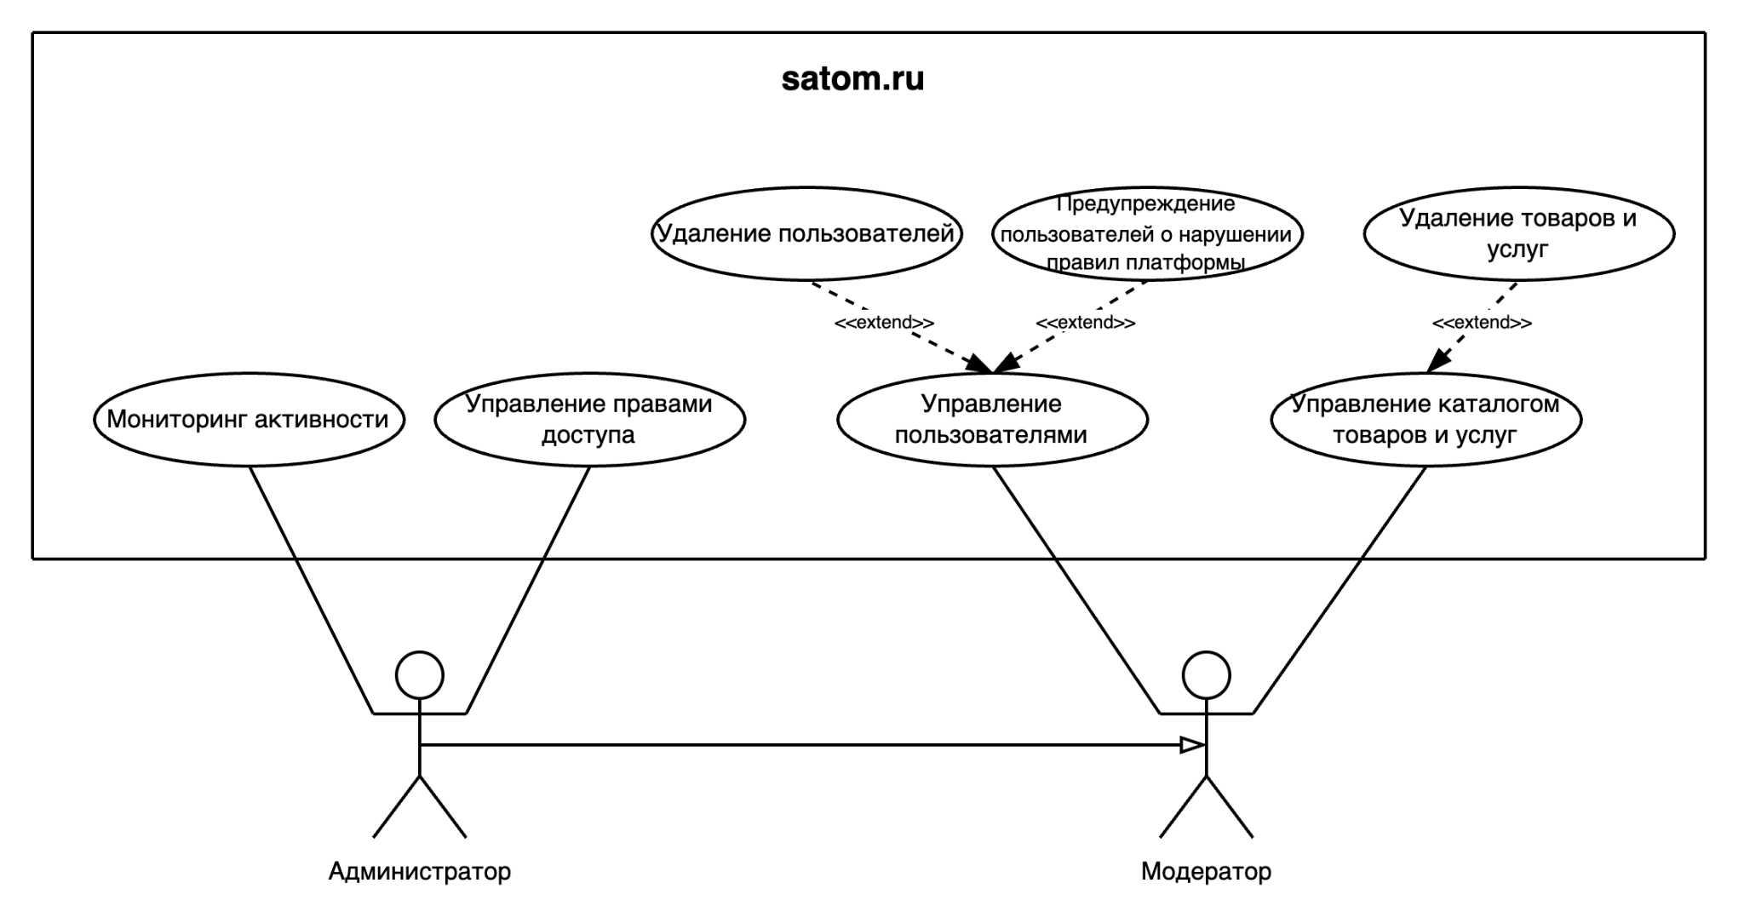

Заключение

В результате выполнения работы я познакомилась с методологией RUP и структурой SRS-документа. Создала список требований, предъявляемых к веб-сайту, указала их требования, составила UML Use Case - диаграммы, описывающие реализующие функциональные требования прецеденты использования.

